Người cao tuổi tròn 100 tuổi và tròn 90 tuổi được chúc thọ và tặng quà năm 2023.
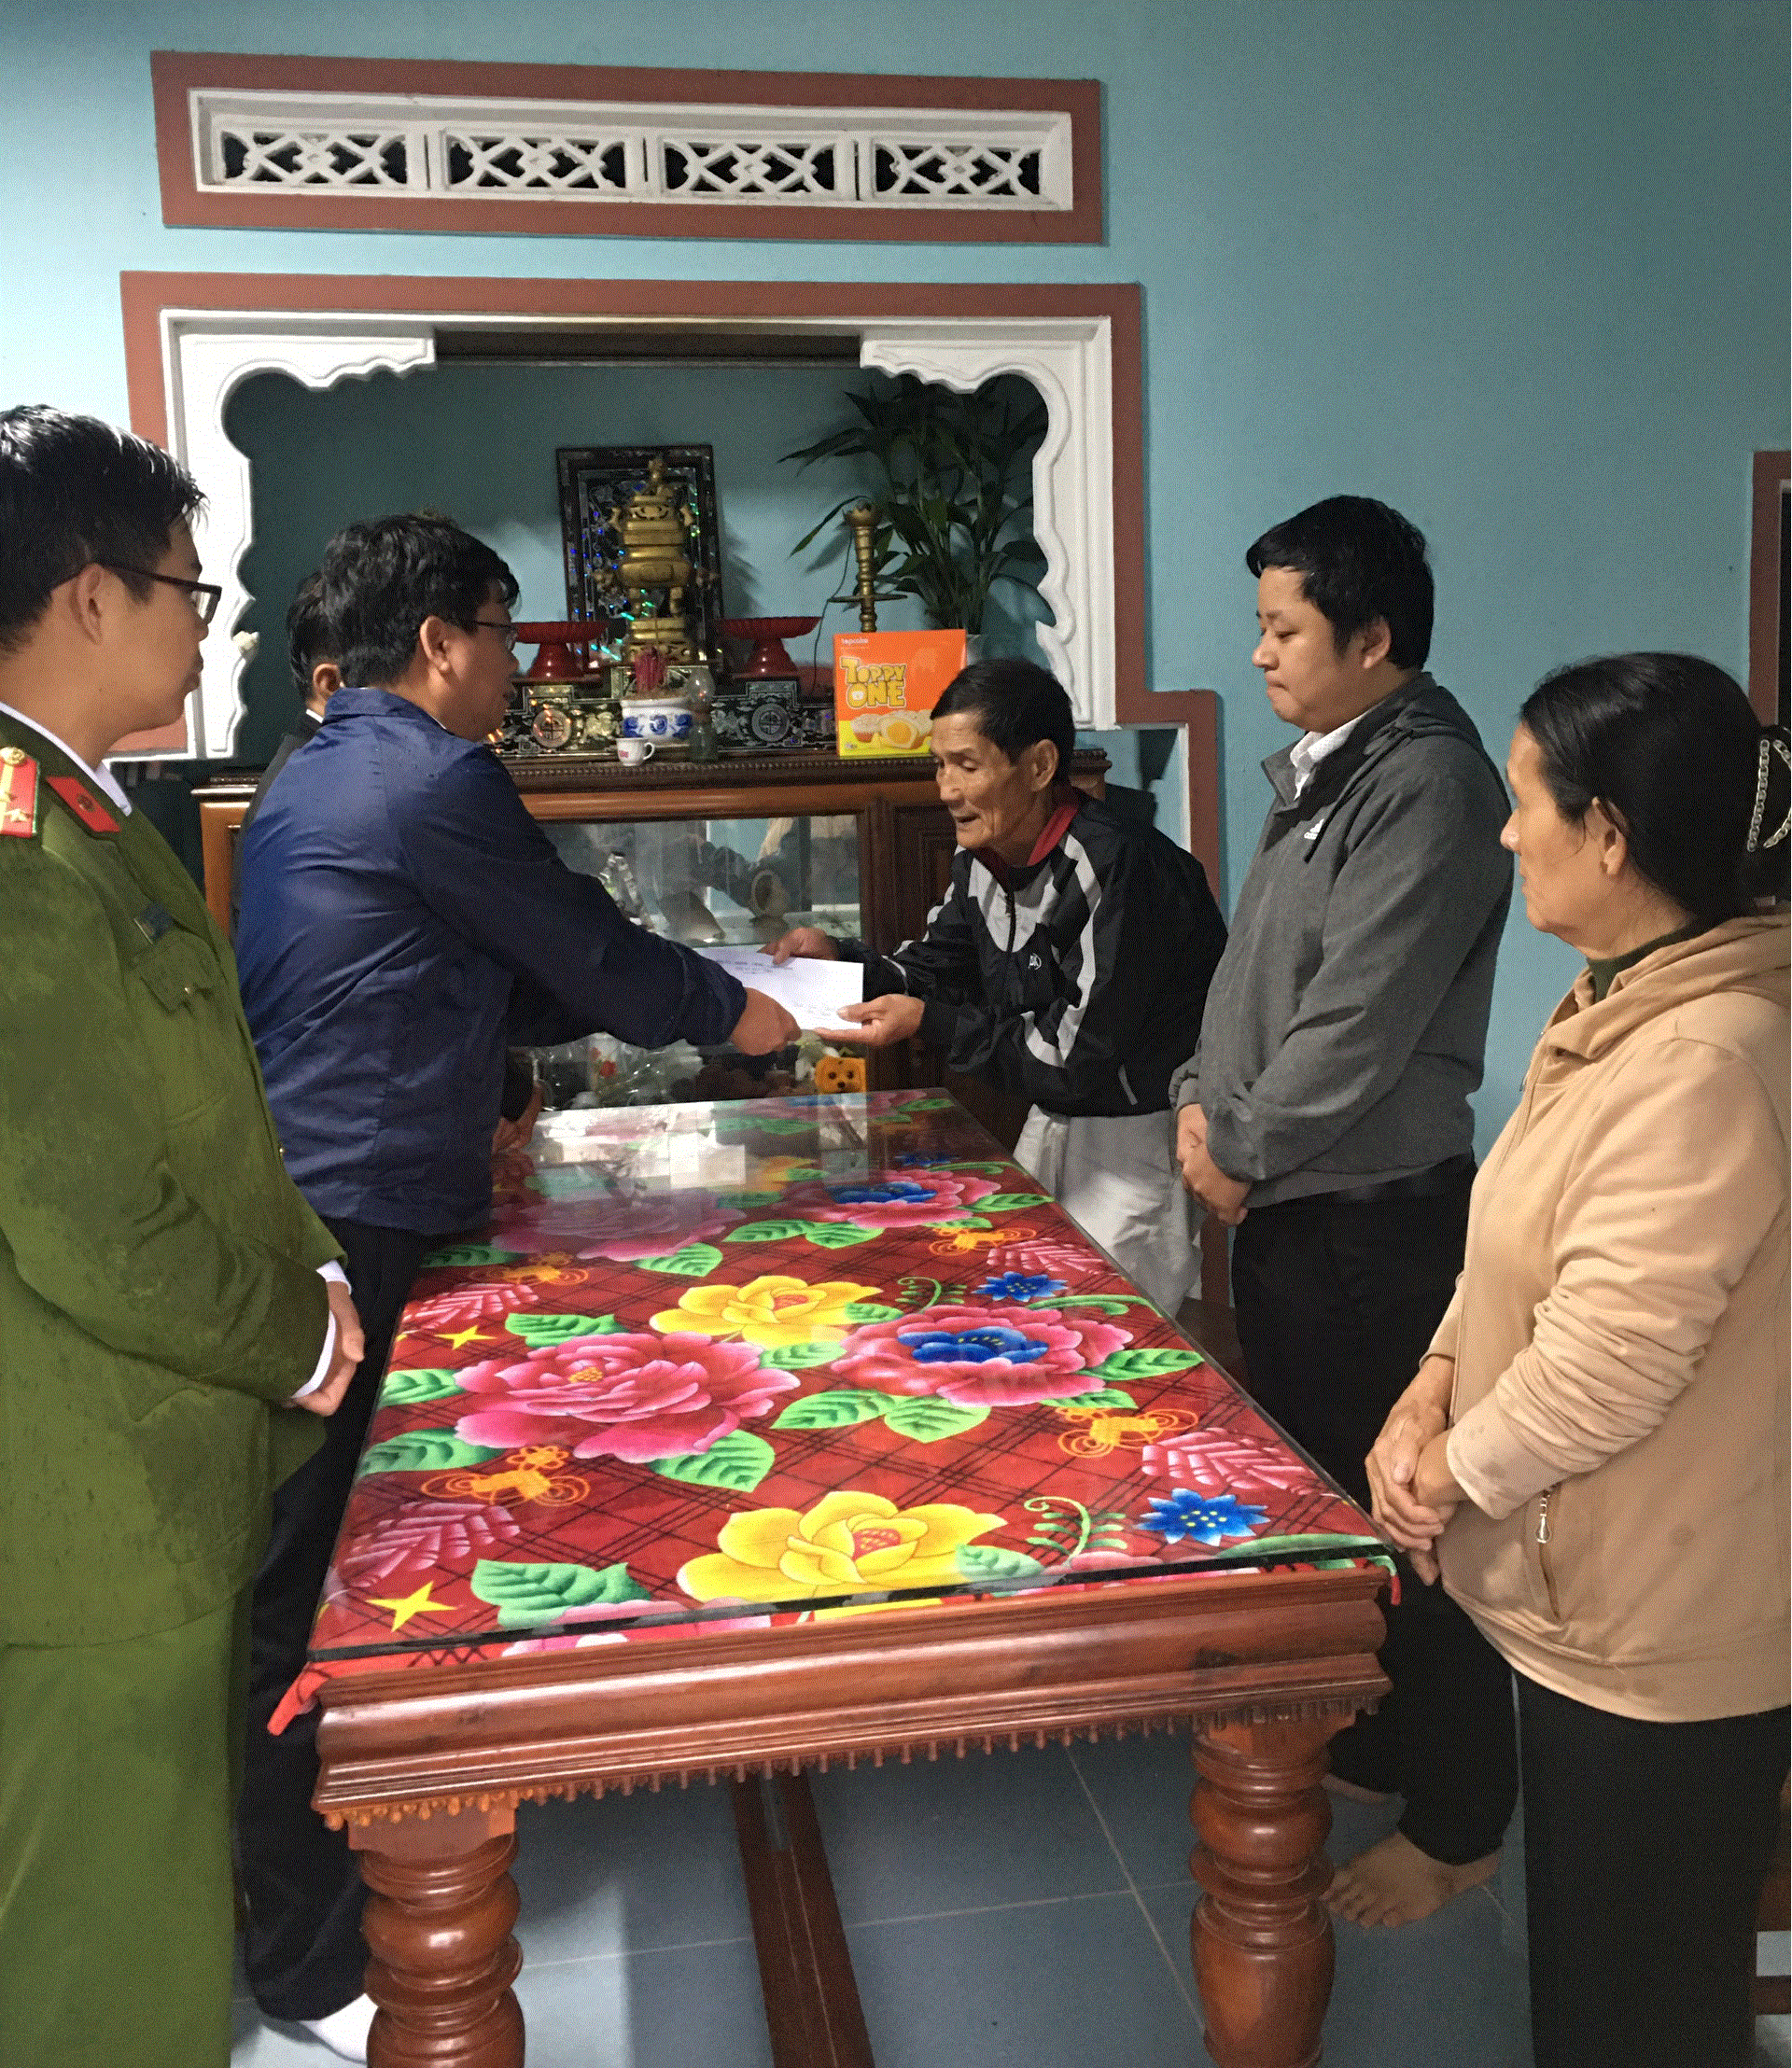
Ngày 18/1/2023, UBND phường Phổ Hòa tổ chức đoàn đến thăm, tặng quà và chúc thọ các cụ tròn 90 và 100 tuổi nhân dịp Xuân Quý Mão năm 2023.
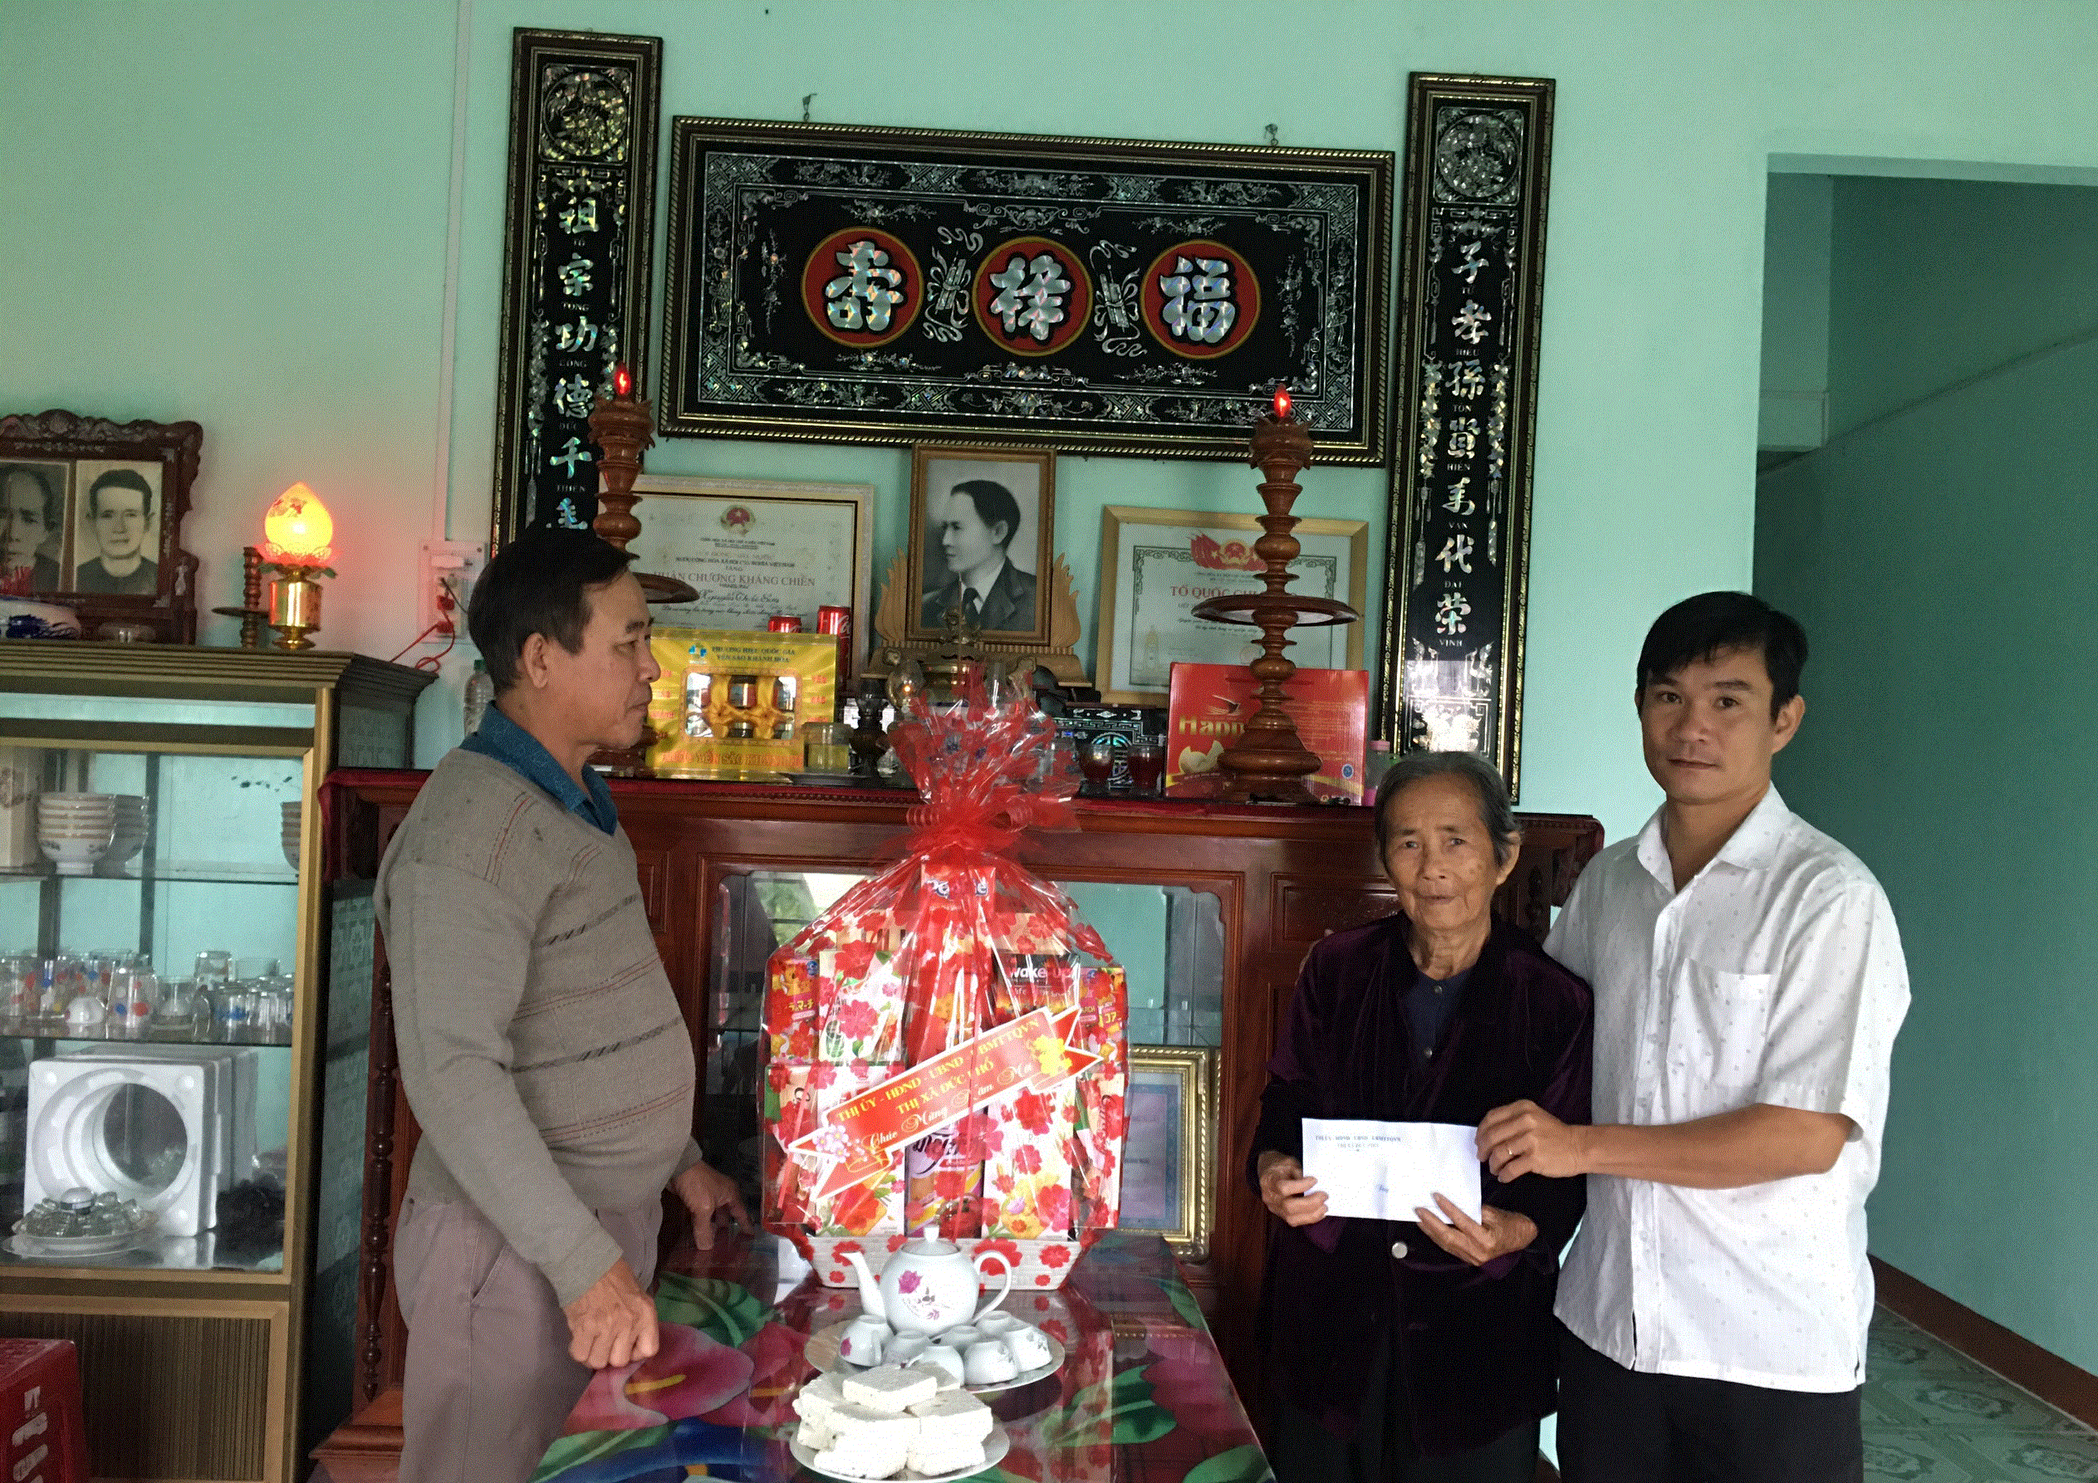
Đến thăm, đoàn ân cần hỏi thăm sức khỏe, tình hình đời sống các cụ cao tuổi. Đồng thời, đoàn mong muốn các cụ tiếp tục sống vui, sống khỏe, luôn là tấm gương sáng cho con cháu noi theo và tích cực động viên con cháu tham gia các phong trào do địa phương phát động. Theo đó, phường đến tại nhà thăm và tặng quà 06 cụ tròn 90 và 100 tuổi. Tổng kinh phí đợt chúc thọ, mừng thọ lần này 4.350.000 đồng trích từ nguồn ngân sách cấp trên.

Hoạt động chúc thọ diễn ra hằng năm nhằm chăm lo, khích lệ NCT “sống vui, sống khỏe”; đồng thời là dịp để con cháu ôn lại công ơn sinh thành, dưỡng dục của ông bà, cha mẹ qua đó thể hiện sự kính trọng, tấm lòng hiếu thảo của con cháu với lớp người "cây cao bóng cả". Bên cạnh đó, góp phần nâng cao nhận thức của xã hội về vai trò, vị trí của NCT trong sự nghiệp xây dựng quê hương.
Thúy Kiều – VP UBND phường

